Производство Акриловых ванн «Орион»
г. Екатеринбург тел.(343)2072627
Сайт www.2072627.рф
E-mail 2072627@mail.ru

Ванна акриловая Волна 1500Х700

• Размеры | Длинна- 1500  Ширина-700
Объем | 210 литров
Вес
Глубина до перелива | 360 мм.
Диаметр сливного отв. | 51 мм.
Толщина акрила, производитель акрилового листа | Толщина-4мм
Комплектация | Комплект установочный Стандарт-150 (4 ножки рама для установки ванны на ножки, гар. талоном)
Цена | 3300руб.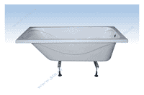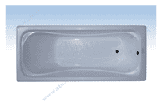

Акриловая ванна Бриз 1700х750

• Размеры | Длинна- 1700  Ширина-750
Объем | 235 литров
Вес
Глубина до перелива | 460 мм.
Диаметр сливного отв. | 51 мм.
Толщина акрила, производитель акрилового листа | Толщина-4мм
Комплектация | Комплект установочный Стандарт-170 (4 ножки рама для установки ванны на ножки, гар. талоном)
Цена | 3500руб. 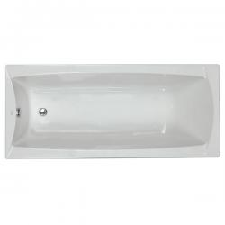

Ванны цветные (золото, черный брильянт, голубая и т.д.более 200 цветов)

Акриловая ванна Черный брильянт 1700х800

• Размеры | Длинна- 1700  Ширина-750
Объем | 235 литров
Вес
Глубина до перелива | 460 мм.
Диаметр сливного отв. | 51 мм.
Толщина акрила, производитель акрилового листа | Толщина-4мм
Комплектация | Комплект установочный Стандарт-170 (4 ножки рама для установки ванны на ножки, гар. талоном)
Цена | 10000руб. 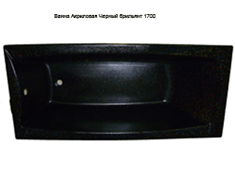

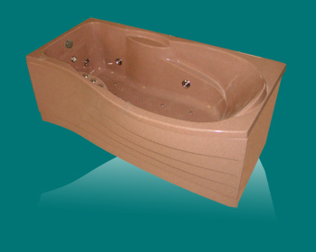 | 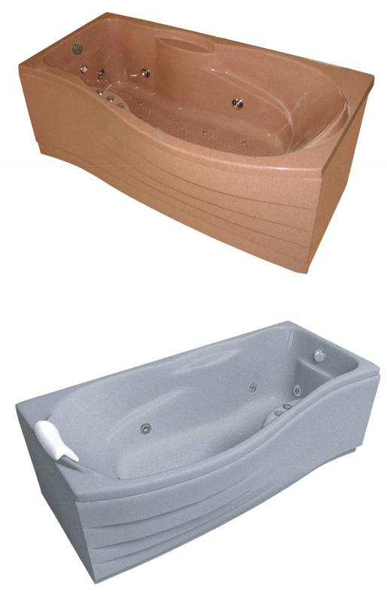
Бриг (1700х885х650) левая/правая
Базовая комплектация - 19000р
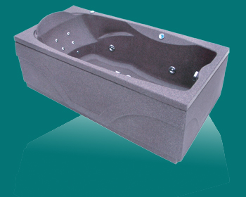 | 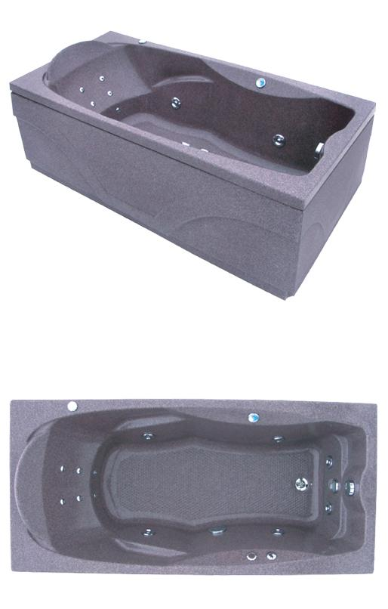
Нептун (1710х805х660)
Базовая комплектация - 12500р
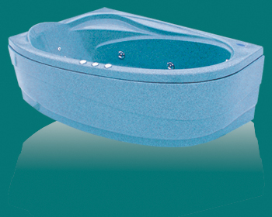 | 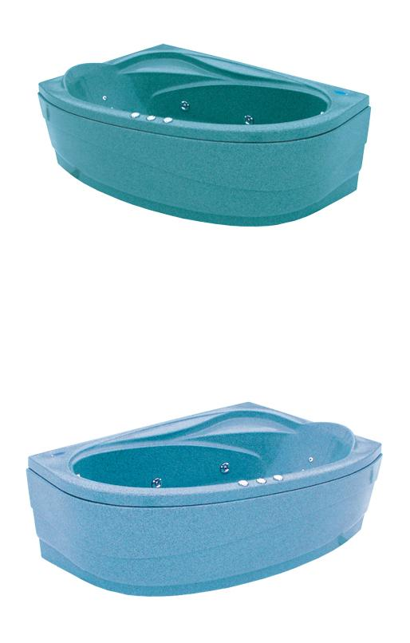
Орион(1650х1100х655) левая/правая
Базовая комплектация - 20000р
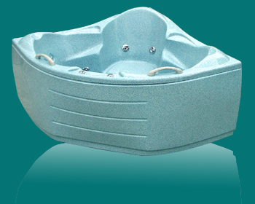 | 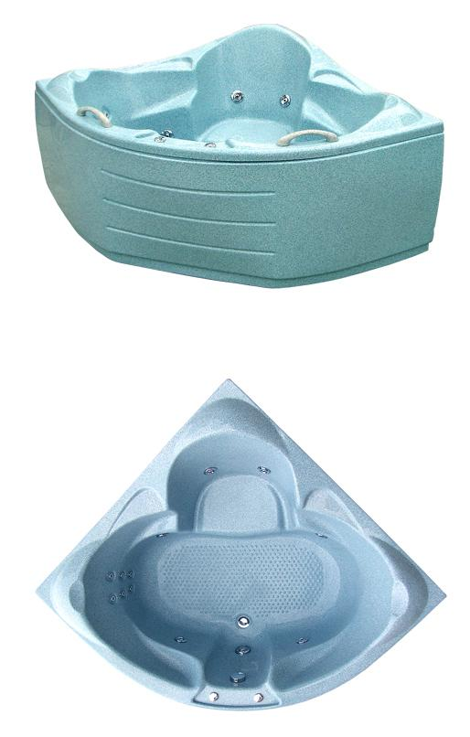
Оди (1430х1430х805)
Базовая комплектация - 25000р

